PC端WeLink 7.36.7版本更新内容介绍
1、日历
• 支持接受/拒绝周期日程中的单个日程。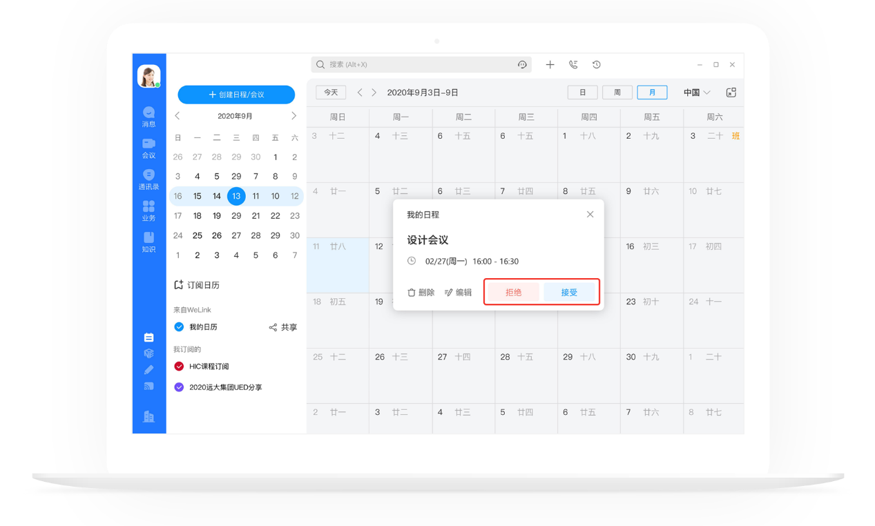
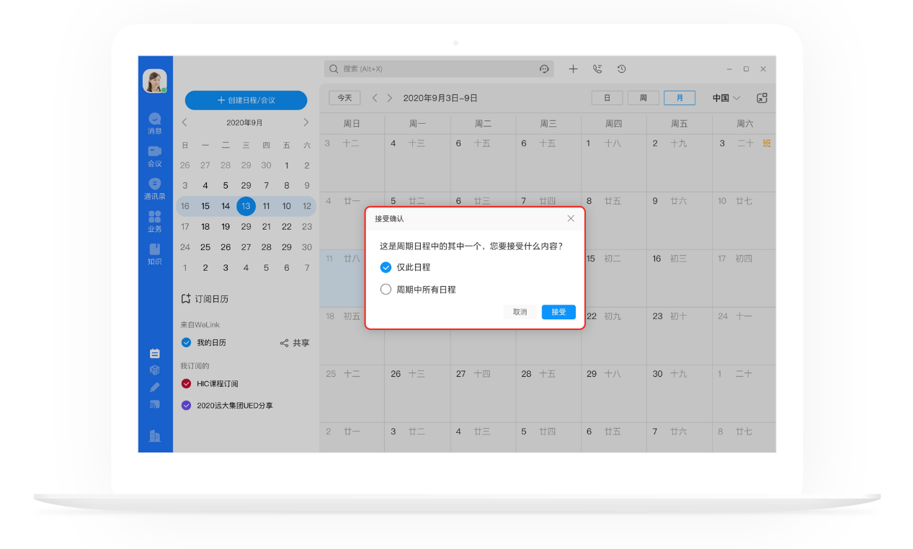
2、会议
• 会议空间议题排序体验优化。
